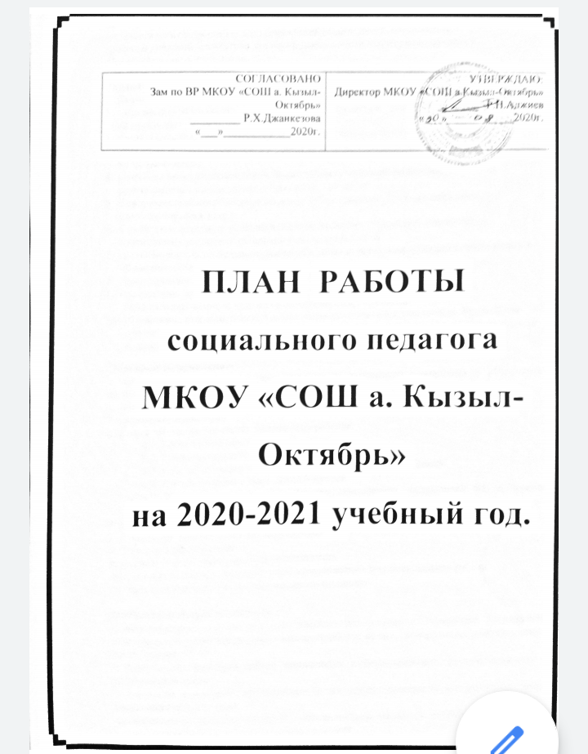

Цель работы:
Осуществление мероприятий по социальной защите детей, организация профилактической, социально значимой деятельности несовершеннолетних в образовательном учреждении.

Задачи:
      - Формирование у учащихся адекватного представления о здоровом образе жизни.
      - Социально - педагогическое сопровождение учащихся, состоящих
на профилактическом учете.
      - Реализовать комплекс профилактических мер для физического, психического и интеллектуального развития учащихся и их родителей (законных представителей) через их социализацию.
      - Оказание консультативной или иной помощи учащимся, родителям, классным руководителям по ликвидации кризисных ситуаций.
      - Совершенствование благоприятных условий адаптации первоклассников и пятиклассников к школе.
      - Содействие созданию условий для формирования у подростков готовности к личностному и профессиональному самоопределению.
      - Выявление и оказание психологической помощи детям и подросткам с трудностями в обучении и общении.
      - Предупреждение возникновения проблем развития ребенка.
      - Содействие сохранению психологического обеспечения индивидуально - дифференцированного подхода в образовательном процессе.
      - Повышение психологической компетентности родителей и педагогов. Проведение профилактических мероприятий с целью повышения психологической толерантности учащихся школы и работников педагогического коллектива.
Основные направления:
1. Социально-педагогическое исследование по выявлению социальных и личностных проблем детей.
2. Формирование Банка данных
3.Организация всеобуча
4. Социально-педагогическая защита прав ребенка:
4.1. Работа по охране прав детей – инвалидов
4.2. Работа по охране прав детей из многодетных семей
4.3. Работа по охране прав детей из малообеспеченных семей
4.4. Работа по охране прав детей – мигрантов
4.5. Работа по охране прав несовершеннолетних, оставшихся без попечения родителей
5. Социально – педагогическое сопровождение учащихся и семей, состоящих на ВШУ
6. Социально – педагогическое сопровождение индивидуального обучения
7. Работа с педагогами ОУ
8. Организационно-методическая деятельность
9.Просветительская, профилактическая,развивающая и коррекционная работа
10.Психологическая диагностика и консультирование

Ожидаемый результат работы:
- Формирование установок и навыков ответственного поведения, снижающих вероятность ведения общественно опасного образа жизни, совершения правонарушения, преступления.
- Уменьшение факторов риска, приводящих к безнадзорности, правонарушениям в подростковой среде.
- Снижение количества обучающихся и их семей, состоящих на различных видах профилактического учёта.
- Эффективное сотрудничество со специалистами ведомств и учреждений системы профилактики безнадзорности и правонарушений

Содержание работы | Ответственный | Срок
- Социально-педагогическое исследование
Цель: выявление социальных и личностных проблем детей
Изучение и анализ семейно-бытовых отношений в семьях первоклассников. | З.А.Кочкарова | Сентябрь, октябрь
Определение центров социально-культурного влияния на учащихся в а.Кызыл-Октябрь. | З.А.Кочкарова | Сентябрь
Проведение обследования  адаптации учащихся 1-х, 5-х, 10-х классов. | З.А.Кочкарова | Октябрь  Апрель
Изучение и анализ семейно-бытовых отношений в семьях учащихся, оказавшихся в трудной жизненной ситуации или социально – опасном положении. | З.А.Кочкарова | В течение учебного года
Социально-педагогическая диагностика учащихся и их семей, оказавшихся в трудной жизненной ситуации или социально – опасном положении. | З.А.Кочкарова | В течение учебного года
Анализ успеваемости и посещаемости детей, состоящих на профилактическом учете (если есть дети стоящие на различных учетах). | З.А.Кочкарова | 1 раз в четверть
- Формирование Банка данных
Цель: осуществление учета детей для оказания своевременной социально – педагогической помощи
Организация учета и корректировка Банка данных детей, находящихся в трудной жизненной ситуации. | З.А.Кочкарова | Сентябрь,  в течение учебного года
Организация учета и корректировка Банка данных детей, находящихся в социально – опасном положении. | З.А.Кочкарова | Сентябрь,  в течение учебного года
Организация учета и корректировка Банка данных семей, находящихся в социально – опасном положении. | З.А.Кочкарова | Сентябрь,  в течение учебного года
- Организация всеобуча
Цель: создание условий для получения основного общего и среднего (полного) общего образования
Проведение социальной паспортизации классов, школы. | З.А.Кочкарова | Сентябрь
Посещение уроков в 1, 5, 10-х классах с целью исследования уровня адаптации к учебно- воспитательному процессу. | З.А.Кочкарова | Октябрь
Контроль посещаемости обучающимися занятий. | З.А.Кочкарова | В течение учебного года
Патронаж семей обучающихся, пропускающих занятия без уважительной причины. | З.А.Кочкарова | По запросу классных руководителей
Мониторинг пропусков занятий обучающихся. | З.А.Кочкарова | 1 раз в четверть
Анализ успеваемости учащихся. | З.А.Кочкарова | 1 раз в четверть
- Социально-педагогическая защита прав ребенка
Цель: совершенствование системы профилактики безнадзорности и правонарушений, направленной на защиту и улучшение положения детей, находящихся в трудной жизненной ситуации
  - Работа по охране прав детей – инвалидов
Определение статуса ребенка, оформление карты социально – педагогического сопровождения на детей-инвалидов. | З.А.Кочкарова | Сентябрь
Анкетирование родителей об индивидуальных особенностях их детей перед началом учебного года. | З.А.Кочкарова | Октябрь
Диагностика уровня социальной адаптации учащихся. | З.А.Кочкарова | Октябрь
Круглый стол для родителей на тему «Проблемы социальной адаптации детей-инвалидов и поиск оптимальных путей решения». | З.А.Кочкарова | Ноябрь
Вовлечение детей - инвалидов в общественную жизнь школы, класса. | З.А.Кочкарова | В течение учебного года
Содействие в организации досуга детей- инвалидов. | З.А.Кочкарова | В течение учебного года
Правовая поддержка:  информирование родителей об имеющихся правах и льготах детей-инвалидов, помощь в их обеспечении и защите. | З.А.Кочкарова | По запросу
Консультирование родителей и детей по решению проблемных ситуаций. | З.А.Кочкарова | По запросу
Контроль за своевременным оформлением документов родителями.
  - Работа по охране прав детей из многодетных семей
Содействие в организации досуга детей из многодетных семей. | З.А.Кочкарова | В течение учебного года
Правовая поддержка:  информирование родителей об имеющихся правах и льготах многодетным семьям, помощь в их обеспечении и защите. | З.А.Кочкарова | По запросу
Практикум для многодетных семей на тему «Эффективное сотрудничество как фактор успешной социализации ребенка». | З.А.Кочкарова | Декабрь
Индивидуальные беседы с детьми и родителями из многодетных семей по анализу проблемных ситуаций. | З.А.Кочкарова | По запросу
Организация льготного питания для детей из многодетных семей.  Контроль за своевременным оформлением документов родителями. | З.А.Кочкарова | В течение учебного года
  - Работа по охране прав детей из малообеспеченных семей
Контроль за своевременным оформлением справок родителями. | З.А.Кочкарова | В течение учебного года
Содействие в организации досуга детей из малообеспеченных семей. | З.А.Кочкарова | В течение учебного года
Индивидуальные беседы с детьми и родителями из малообеспеченных семей по анализу проблемных ситуаций. | З.А.Кочкарова | По запросу
Правовая поддержка:  информирование родителей об имеющихся правах и льготах малообеспеченным семьям, помощь в их обеспечении и защите. | З.А.Кочкарова | По запросу
  - Работа по охране прав детей – мигрантов
Индивидуальные беседы с детьми и родителями из малообеспеченных семей по анализу проблемных ситуаций. | З.А.Кочкарова | По запросу
Содействие в организации досуга детей из семей мигрантов. | З.А.Кочкарова | В течение учебного года
  - Работа по охране прав несовершеннолетних, оставшихся без попечения родителей
Определение статуса ребенка, оформление карты социально – педагогического сопровождения на детей,оставшихся без попечения родителей. | З.А.Кочкарова | Сентябрь
Организация первичного обследования жилищно-бытовых условий семьи. | З.А.Кочкарова | Сентябрь, октябрь
Взаимодействие с Отделом опеки и попечительства администрации Зеленчукского района по выявлению нарушений прав несовершеннолетних ( при необходимости). | З.А.Кочкарова | В течение учебного года
Содействие в организации досуга несовершеннолетних, оставшихся без попечения родителей. | З.А.Кочкарова | В течение учебного года
Взаимодействие с педагогическим коллективом в оказании индивидуальной помощи в учебе слабоуспевающим учащимся, находящимся под опекой. | З.А.Кочкарова | В течение учебного года
Контроль за своевременным оформлением документов опекунами. | З.А.Кочкарова | В течение учебного года
Профессионально-ориентационная диагностика учащихся, выпускников 9-11 классов. | З.А.Кочкарова | Февраль
- Социально – педагогическое сопровождение учащихся, состоящих на ВШУ
Цель: обеспечение социальной поддержки учащихся, состоящих на ВШУ, направленной на решение проблем подростковой безнадзорности и преступности.
Диагностическая работа по выяснению причины противоправного поведения подростка. | З.А.Кочкарова | При постановке на ВШУ
Содействие в организации досуга детей и контроль за внеурочной занятостью. | З.А.Кочкарова | В течение учебного года
Осуществление контроля за посещаемостью и успеваемостью ученика. | З.А.Кочкарова | В течение учебного года
Организация и проведение индивидуальных консультаций для учащихся. | З.А.Кочкарова | В течение учебного года
Взаимодействие с различными ведомствами и службами  по совместному разрешению проблемной ситуации подростка. | З.А.Кочкарова | В течение учебного года
Вовлечение учащихся в общественную жизнь школы, класса. | З.А.Кочкарова | В течение учебного года
Профессионально - ориентационная диагностика учащихся, выпускников 9-11 классов. | З.А.Кочкарова | Март
Оказание помощи обучающимся в трудоустройстве в летний период ( при обрашении). | З.А.Кочкарова | Апрель, май
- Социально – педагогическое сопровождение семей, состоящих на ВШУ
Цель: обеспечение социальной поддержки семьям, состоящих на ВШУ, направленной на решение проблем подростковой безнадзорности и преступности.
Диагностическая работа по выявлению причин неблагополучия семьи, ее особенностей, ее целей, ценностных ориентаций. | З.А.Кочкарова | В течение учебного года
Патронаж семей. | З.А.Кочкарова | В течение учебного года.
Социально – правовое консультирование родителей - ознакомление со ст.69 Семейного кодекса РФ. | З.А.Кочкарова | В течение учебного года
Индивидуальное профилактическое консультирование родителей. | З.А.Кочкарова | В течение учебного года
Взаимодействие с различными ведомствами и службами по совместному разрешению проблемы семьи и положения ребенка. | З.А.Кочкарова | В течение учебного года
Привлечение родителей к активному участию в учебно-воспитательном процессе. | З.А.Кочкарова | В течение учебного года
Профессионально - ориентационная диагностика учащихся, выпускников 9-х11-х классов. | З.А.Кочкарова | Март
VII. Социально – педагогическое сопровождение
учащихся индивидуального обучения
Цель: оказание ребенку комплексной помощи в саморазвитии и самореализации в процессе восприятия мира и адаптации в нем.
Диагностика уровня социальной адаптации учащихся (начальная, промежуточная, итоговая). | З.А.Кочкарова | Сентябрь, декабрь, май
Изучение и анализ семейно-бытовых отношений в семьях учащихся, патронаж семьи. | З.А.Кочкарова | Октябрь
Индивидуальная и групповая работа с учащимися по программе О.В.Хухлаева «Тропинка к своему Я». | З.А.Кочкарова | В течение учебного года
- Организационно- методическая работа
с педагогическим коллективом
Цель: методическое сопровождение работы классных руководителей и учителей-предметников по работе с трудновоспитуемыми обучающимися
Индивидуальное консультирование по возникшим проблемам. | З.А.Кочкарова | По запросу
Взаимодействие с педагогическим коллективом в оказании индивидуальной помощи в учебе слабоуспевающим учащимся, находящимся в трудной жизненной ситуации или социально – опасном положении. | З.А.Кочкарова | В течение учебного года
Ознакомление классных руководителей с нормативными документами, регламентирующими организацию работы с обучающимися и их семьями, состоящими на ВШУ. | З.А.Кочкарова | Сентябрь
Организация помощи классным руководителям по сбору материалов для составления социального паспорта класса. | З.А.Кочкарова | Сентябрь
IX. Методическая деятельность

Цель:анализ и обобщение опыта социально-педагогической деятельности
Участие в работе районного МО социальных педагогов. | З.А.Кочкарова | В течение учебного года
Выступление на родительских собраниях по социально – педагогическим проблемам. | З.А.Кочкарова | В течение учебного года, по запросу
Участие в конференциях, семинарах. | З.А.Кочкарова | В течение учебного года, по запросу
Размещение информации о деятельности службы в средствах СМИ, на сайте школы. | З.А.Кочкарова | В течение учебного года
Разработка буклетов, памяток направленных на формирование законопослушного поведения учащихся. | З.А.Кочкарова | В течение учебного года
Разработка методических рекомендаций для учащихся и их родителей по пропаганде ЗОЖ. | З.А.Кочкарова | В течение учебного года
Участие в разработке социально значимых проектов и программ. | З.А.Кочкарова | В течение учебного года

